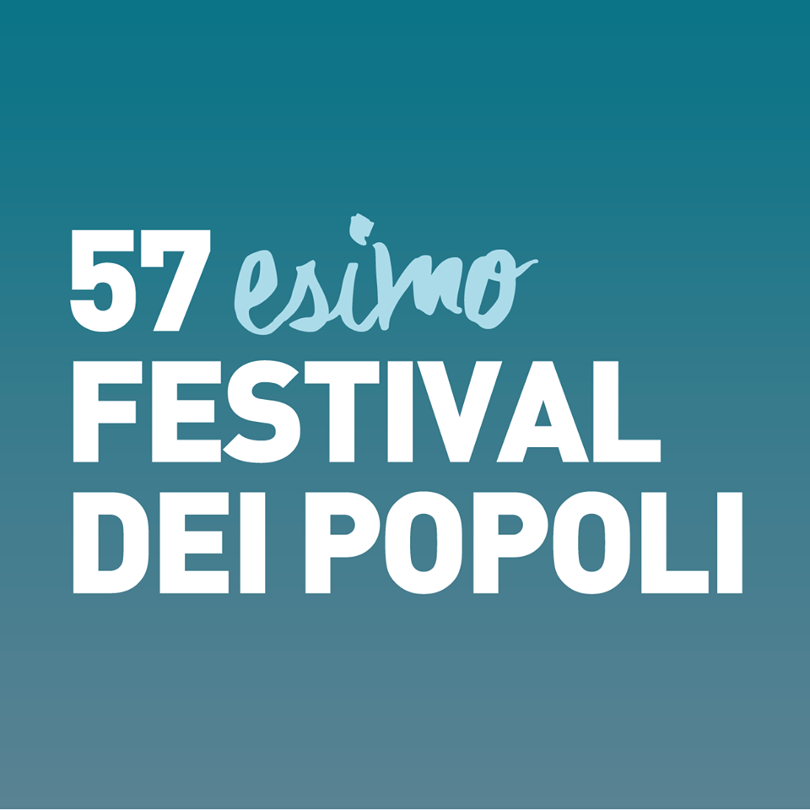

COMUNICATO STAMPA

Alle 21.00 al cinema La Compagnia cerimonia di premiazione con proiezione dei film vincitori

“Dal ritorno”, il nuovo film di Giovanni Cioni
chiude il 57/esimo Festival dei Popoli

Nel pomeriggio “Homo Sapiens”, suggestivi scenari desertici e panorami abbandonati
per un doc presentato in collaborazione con Centro Pecci Prato

Firenze, 1 dicembre 2016 – Sarà Dal ritorno (Italia/Francia/Belgio, 2015), l’ultimo lavoro del documentarista toscano Giovanni Cioni, a concludere domani, venerdì 2 dicembre alle ore 15.00 al cinema La Compagnia, la 57/ma edizione del Festival dei Popoli. Il film, per la prima volta a Firenze, riporta la toccante testimonianza di Silvano Lippi, sergente durante la seconda guerra mondiale che ha deposto le armi all’indomani dell’armistizio e per questo è stato perseguitato dai fascisti e deportato a Mauthausen. Lì sono cominciati i suoi “mesi d’inferno” come addetto ai forni crematori. Dopo anni di silenzio Silvano, a 93 anni, decide di raccontare di fronte alla telecamera quello che ha vissuto, affrontando i suoi fantasmi e verbalizzando l’indicibile. Prima e dopo il film, il regista sarà presente in sala per incontrare il pubblico.

Alle 17.00 le proiezioni continueranno con Homo sapiens (Austria/Germania, 2016), una riflessione sulla caducità dell’uomo e su quello che sopravvivrà alla sua scomparsa. Il regista Nikolaus Geryhalter porta sullo schermo scenari desertici, abbandonati, quasi apocalittici, non-luoghi che diventano simbolo tanto della provvisorietà umana, quanto della sua incuria e del suo poco rispetto per la natura che lo circonda, in un inno all’ingegno dell’uomo che è anche un monito alla sua coscienza e un invito alla riflessione sul suo ruolo nel mondo.

Alle 19.00 la cineasta Danielle Arbid, ospite del festival, presenterà i suoi cortometraggi Conversations de salon II (Francia/Libano, 2009), dialoghi tra amiche rubati nel salotto della madre per comprendere il Libano, e Étrangere (Francia, 2002), la storia di un’anziana immigrata che lavora come stiratrice in lussuosi appartamenti di ricchi parigini, non incontrando quasi mai i suoi facoltosi datori di lavoro, ma assorbendo il loro mondo come in una casa di bambola.

Alle 21.00 si terrà la cerimonia di premiazione dei film vincitori. Durante la serata ai film in competizione nella sezione Concorso Internazionale saranno assegnati i riconoscimenti per il Miglior Film, Miglior Mediometraggio e Miglior Cortometraggio, oltre che il Premio del pubblico in partnership con MyMovies.it. Le pellicole all’interno della sezione Concorso Italiano, invece, concorreranno al premio Cinemaitaliano.info – CG Entertainment, che consiste nella pubblicazione della collana Dvd “Popoli doc” edita da CG Entertainment e al premio distribuzione in sala: "Gli Imperdibili", frutto di una rete di collaborazioni stabilita da "Quelli della Compagnia" di Fondazione Sistema Toscana. Previsto ancora un Premio del pubblico, sempre con MYmovies.it. Inoltre, i lavori di entrambe le sezioni si contenderanno il riconoscimento “Lo sguardo dell'altro. La sfida del dialogo tra culture e religioni” assegnato dall'Istituto Sangalli per la Storia e le Culture Religiose di Firenze.

Al cinema La Compagnia la giornata si aprirà alle 11.00 con l’ultimo incontro della serie How I did it: talk aperti al pubblico con i registi ospiti del festival.

La 57esima edizione del Festival dei Popoli è organizzata nell'ambito della 50 Giorni di cinema internazionale a Firenze di Fondazione Sistema Toscana, ed è stata realizzata grazie al sostegno del MiBACT - Direzione generale cinema, Regione Toscana, Fondazione Sistema Toscana, Comune di Firenze, Fondazione Cassa di Risparmio di Firenze, Sensi Contemporanei, La Compagnia e 50 Giorni di cinema. Con la sponsorizzazione di Unicoop Firenze e Publiacqua e con il patrocinio del Comune di Firenze e della Camera di Commercio di Firenze. Con la collaborazione dell’Ambasciata di Francia, Institut Français Italia e Institut Français di Firenze, Istituto Sangalli, Zap, Cinemaitaliano.info, CG Entertainment, Arci Firenze, Fondazione Palazzo Strozzi, German Films, Goethe Institut, The Tide Experiment, Wallonie Bruxelles Images, ACID, Consolato onorario della Repubblica di Lituania, Lithuanian Film Centre, Forum Austriaco di cultura, Ufficio Culturale di Israele Roma, Io Faccio Film. Con la partecipazione di: D+Design, Radical Plans, Spazio Alfieri, WRF, ARCI, Sprar, Centro Pecci Prato. COSPE. Con la mediapartnership: Repubblica.it, MYmovies.it, La Rivista Culturale, Gogo Firenze, Nova Radio, Sentieri Selvaggi, TaxiDrivers, LongTake. Sponsor tecnici: Residenza Il Villino, Hotel Medici, Hotel Pendini, Il Guelfo Bianco, Quinoa, Sabor Cubano, Il Desco, Sandwichic, Car2Go, Il toscanaccio, numero venti.

I luoghi del festival: Cinema La Compagnia, via Cavour 50/r, Firenze (055/268451); Spazio Alfieri, via dell’Ulivo 6 (055/5320840); Istituto Francese di Firenze, piazza Ognissanti 2r (055/2718801); Zap Zona Aromatica Protetta, vicolo Santa Maria Maggiore 1; Sabor Cubano, via Sant’Antonino 64/r; Videolibrary c/o Mediateca regionale Toscana, via San Gallo 25 (055 2719040).

Prezzi: abbonamento completo valido per tutta la durata del festival: intero 60€ e ridotto 40€. Abbonamento giornaliero valido per 1 giorno intero: 10€ e ridotto 7€. Biglietto singolo dalle ore 15.00 alle 20.30: intero 5€ e ridotto 4€; biglietto singolo dalle ore 20.30: intero: 7€ e ridotto 5€ (tutte le proiezioni sono vietate ai minori di anni 18).

Festival dei Popoli: tel. 055/244778 | info@festivaldeipopoli.org | Facebook: Festival dei Popoli | Twitter: Festival dei Popoli @FdP_Florence | Youtube: www.youtube.com/user/FestivaldeiPopoli

Info stampa: Arianna Monteverdi 338 6182078 e Antonio Pirozzi 339 5238132 con Francesca Corpaci 3392439292
press.festivaldeipopoli@gmail.com; www.festivaldeipopoli.org

